**Схема 1**

Детализированный бюджет закупок

Окончательный план загрузки мощностей

Детализированный план загрузки мощностей

Предварительный бюджет закупок

Планирование ресурсов

Планирование производства

Предварительный график загрузки мощностей

Управление спросом

Состояние запасов

Управление запасами

Технологическая информация

План заказов на покупку

Окончательный бюджет закупок

Диспетчеризация производства

**Схема 2**

**БАНКОМАТ  
имеет:**

Прорезь для пластиковой карты

Экран для инструкций

Окна

Клавиши

Выбор операций

Выдача наличных

Набор кода и суммы

Выдача квитанций

**Схема 3**

**Корпоративная информационная «система»**

Логистика

Управление персоналом

Бухгалтерский учёт и анализ

Управление производством

Финансово-экономическое управление

Управление информационными ресурсами

**Схема 4**

**Средства защиты от компьютерных вирусов**

Программы-ревизоры

Доктора-ревизоры

Программы-фаги (доктора)

Программы-детекторы

Программы-вакцины (иммунизаторы)

Программы-фильтры (сторожа)

*Компьютер - это удобно для работы*

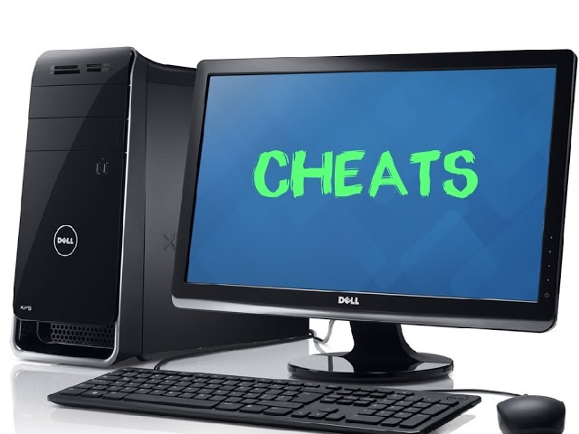

Элементарные операции информационного процесса включают:

* сбор, преобразование информации;
* передачу информации;
* хранение и обработку информации;
* предоставление информации пользователю.

Все персональные компьютеры (ПК) можно разделить на несколько категорий:

* мобильные компьютеры – карманные (ручные) и блокнотные, или планшетные ПК (ноутбук), а также надеваемые компьютеры и телефоны-компьютеры;
* базовые настольные ПК – универсальные компьютеры и ПК для «цифрового дома»;
* специализированные ПК – сетевые компьютеры, рабочие станции и серверы высокого уровня;
* суперкомпьютерные системы.

Пути развития традиционной индустрии

|  |  |  |
| --- | --- | --- |
| Критерий | Персональный компьютер | Рабочая станция |
| Процессор | от 500 Мгц | от 700 МГц |
| Кэш L2 | от 128 Кбайт | от 512 Кбайт |
| Память | от 64 Мбайт | от 1284 Мбайт |